

南砺市立井波中学校

第２学年だより

２月号　NO.11



薬物乱用防止教室

１月25日（木）薬剤師の山口裕幸先生をお招きして薬物乱用防止教室を行いました。思春期は、身体面・精神面の変化が著しく、喫煙や飲酒への関心が高まる時期です。また、近年は、未成年者をターゲットにした巧妙な誘惑が増加しており、薬物乱用が社会問題にもなっています。

今回の教室では、薬物は身近にあることや、一度始めると止められないこと、健康に及ぼす影響など、薬物の恐ろしさを学びました。また、ロールプレイを通して、絶対に手を出してはいけないことや判断力の大切さについて改めて考える機会になりました。

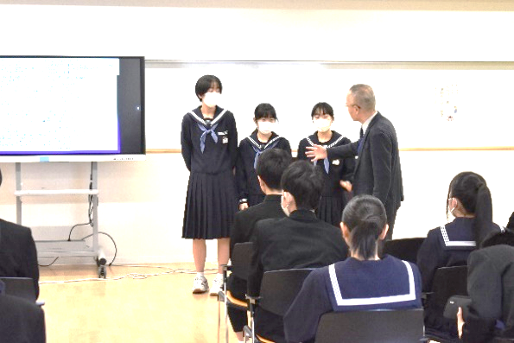

今日分かったことは、薬物やタバコはとても危険であることや、誘われたとき、きっぱり断ることが大事だということです。タバコは副流煙に気を付けたいと思いました。薬物やタバコについて詳しくなれてよかったです。　　　　　（1組）

今日の話を聞いて、薬物乱用はしてはいけないことだと思いました。またタバコも吸ってはいけないと思いました。自分は薬物乱用をしたくないので、誘われたら絶対に即答で断れるようにしたいです。

　　　　　　　　　　　　　　（２組）

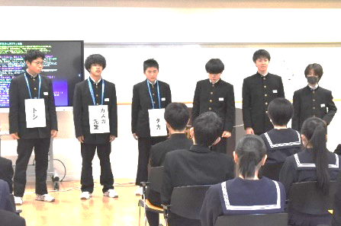

２月の行事予定

|  |  |  |  |  |  |  |
| --- | --- | --- | --- | --- | --- | --- |
| **日** | **月** | **火** | **水** | **木** | **金** | **土** |
|  |  |  |  | **１** | **２** | **３** |
|  |  |  |  | 私立高校一般入試 | 企業見学(1年) |  |
| **４** | **５** | **６** | **７** | **８** | **９** | **10** |
|  | 生徒会認証式 | 全中(スキー) | ※SSW13:30～16:30 | ※SC10:00～16:45 |  |  |
| **11** | **12** | **13** | **14** | **15** | **16** | **17** |
| 建国記念の日 | 振替休日  小中高校生書初大会 | 県立高校推薦入試  合同部活動  生活見直し週間(～19) | 3年期末考査(～15) | ３年保護者会(～16)  ※SC10:00～16:45 |  |  |
| **18** | **19** | **20** | **21** | **22** | **23** | **24** |
|  |  | 合同部活動  ※SC10:00～16:45 | 部活動停止(～27)  ※SSW13:30～16:30 |  | 天皇誕生日 |  |
| **25** | **26** | **27** | **28** | **29** |  |  |
|  | 1、2年期末考査(～27)  委員会  ５限後下校 | ５限後下校 |  | ※SC10:00～16:45 |  |  |

**３月の主な予定**

７日(木)県立高校一般入試(～8)

１３日(水)同窓会入会式

１５日(金)県立高校合格発表

２２日(金)修了式

１２日(火)予餞会

１４日(木)卒業証書授与式

２１日(木)給食最終日